ورقة عمل رقم ( 32 ) / حرف الْجيم ( جــ ، ج )

الأول الأساسي

اللغة العربية

2025/----/----

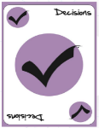
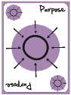
الهدف: يميز الطّالب أصوات حرف الْجيم وأشكالها ( سماعيًا ، قراءةً و كتابةً )

السؤال الأول :- أُرَدَّدُ الْكَلِمَةَ الَّتي تُعَبِّرُ عَنْها كُلُّ صورَةٍ :-
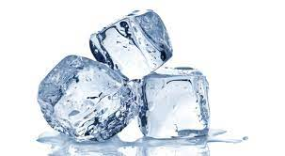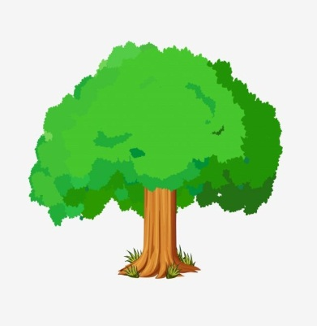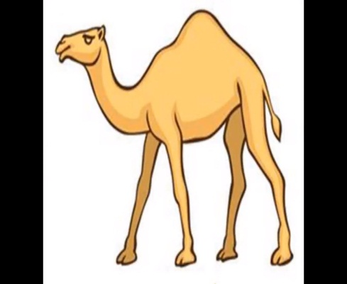
- الصَّوْتُ الْأوَّل ُ في كَلمَةِ (جَمَلٌ)هو ..................
- الصَّوْتُ الأْوْسَطُ في كَلمَةِ (شَجَرةً) هو ................
الصَّوْتُ الْأَخيرُ في كَلمَةِ (ثَلْجٌ ) هو ..................
السؤال الثاني : أضع دائرة حول الكلمة التي تحوي حرف الجيم:-
ماجِدًا حَديدًا كِتابُ
جُسورٌ جَديدًا حَجْمًا

السؤال الثالث :- أكتب حرف الْجيم (جـ ،ج) في الْفراغ :-

نـ....وى ...ـميلٌ بُرْ....

السؤال الرابع :- أحلّل الْكلمة إلى مقاطع :-
يَخْرُجُ
السؤال الخامس :- أركب من الْمقاطع كلمةً , ثم ألفظُ :-

ـةً | لـَ | ـميـ | جَـ

قسم اللغة العربية

